失聪学生权利法案要求学区：
- 在尽可能早的年龄为失聪学生提供对听力和视力能力以及沟通和语言需求方面的适当筛查和评估机会，并在整个教育经历中继续提供筛查和评估服务；
- 提供个性化和适当早期干预的机会，以支持失聪学生在尽可能早的年龄获得扎实的语言基础；
- 向学生家庭提供所有安置的考虑因素和可提供的教育选择（包括 Marie H. Katzenbach School for the Deaf）方面的信息，以及为失聪、听障或盲聋儿童提供的选择并为家长和监护人提供机会，让他们充分参与子女教育计划的制定和实施；
- 努力提供与失聪、听障或盲聋以及利用各种沟通方式学习倡导技巧（包括自我倡导）的成人榜样见面和交往的机会；
- 提供在学校环境和学校举办的活动中与同龄人见面和交往的机会；
- 提供直接教学；
- 在学生的个性化教育计划和 504 计划中包含沟通计划；
- 提供最适合学生个人需求的安置，包括但不限于社交、情感、沟通和文化需求，并考虑孩子的年龄、听力损失程度和类型、学术水平、沟通方式、 学习方式、动机水平和家庭资助的金额；
- 在法律要求的连续安置选项中就免费、适当的教育提供个性化关怀；
- 在教育环境中由合格和认证的专业人员提供全面支持服务。教育部必须通过教育计划协调员与学区合作，确保提供技术援助，以支持教育委员会满足失聪、听障或盲聋儿童的需求。如本分段所述，“技术援助”是指向学区提供的指导和支持，以使学区能够满足州、联邦政策和监管要求，
并确保提供全面和有效的教育；
- 提供对其教育环境中所有计划的完全通信接入，包括但不限于课外活动、课间休息、午餐、媒体放映、驾驶员教育和公告；
- 向家庭提供来自适当合格和认证专业人员的有关失聪、听障或盲聋人员的医疗、伦理、文化和语言问题方面的信息；以及
- 提供从精通学生主要交流方式（包括美国手语）的合格和认证提供者那里获得心理健康服务和支持服务的机会。

失聪学生的
权利法案
“本法案中的任何内容均不得被解释为给予任何超出《残疾人教育法案》（《美国法典》第 20 篇第 1400 部分及后续部分）或联邦《1973 年康复法案》第 504 部分（《美国法典》第 29 篇第 794 部分）或任何其他联邦法律之规定范围的权利或保护。 ”

教育部可以如何
支持《权利法案》的实施？
通过向学区提供关于实施失聪学生权利法案以及聋哑教育各个方面的技术援助和专业发展。
聋哑教育协调员
关于新计划开发或现有计划改进、失聪学生权利法案、儿童研究团队和评估的技术援助。
dhh.education@doe.nj.gov
失聪或听障学生教育顾问
dhh.education@doe.nj.gov
学生级别的技术援助，包括课堂观察、在职员工和便利设施指南。

新泽西州
失聪学生权利法案
《2019 年公众法》第 204 章
2019 年 8 月 5 日签署
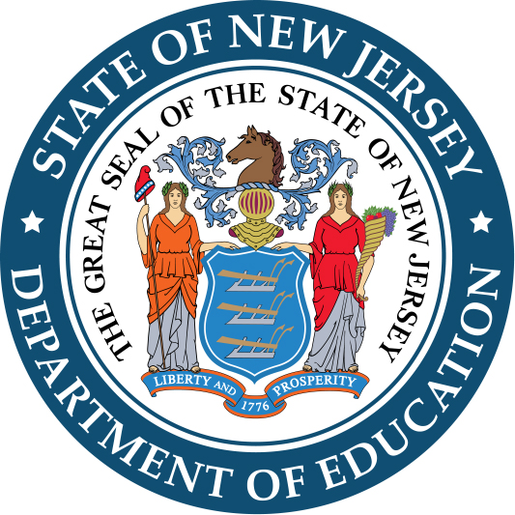
失聪学生权利法案是一份责任声明，旨在确保学区满足失聪、听障或盲聋学生的独特需求 并使用各种沟通方式。
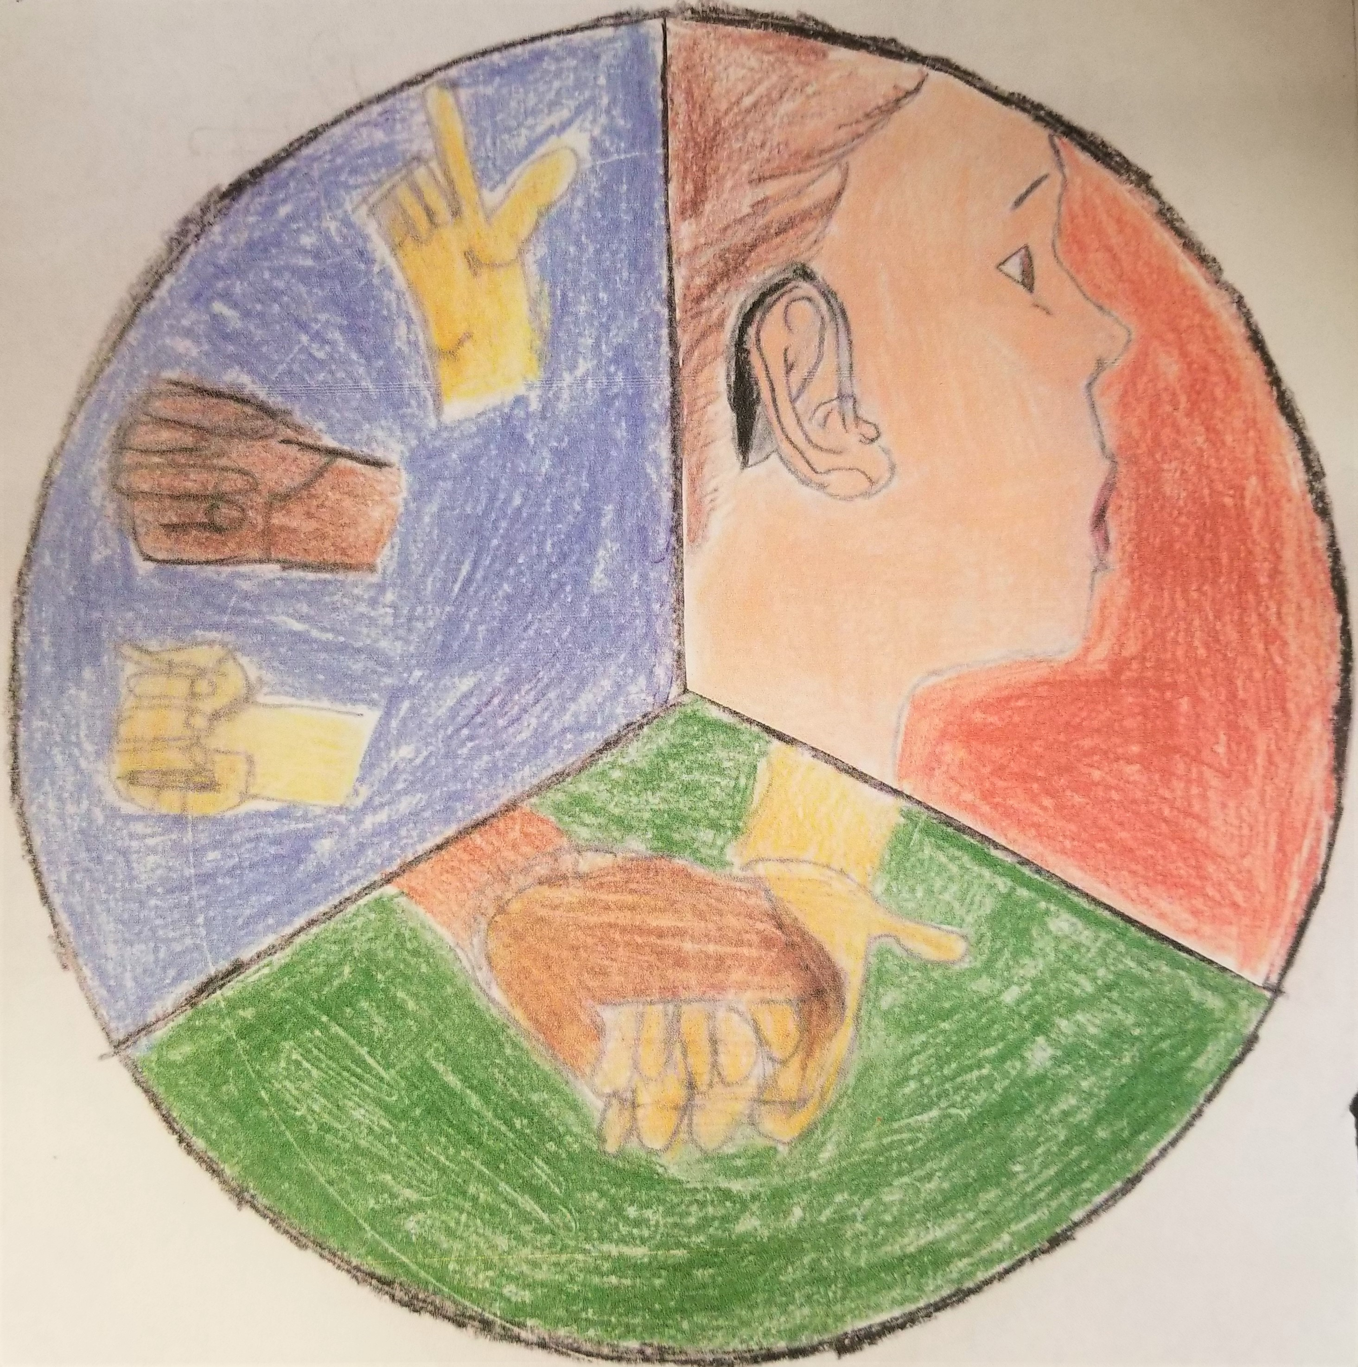
Marie H. Katzenbach School for the Deaf 在读学生 George Valhos 的作品

